Место нахождения: Украина - Харьковская область – посёлок (Ржавец - Берёзовка).
Координаты точки в программе Google Earth: 49°51'40,18" С 36°08'33,96" В.
Ориентиры на местности: в 20метрах находится конечная остановка маршрутки Ржавец - Холодная гора (г Харьков).
Фото сделано: 16-06-2008.
Фотографировал: Кучеров Михаил (e-mail: turm12@yandex.ru).
Фото1. Общий вид.
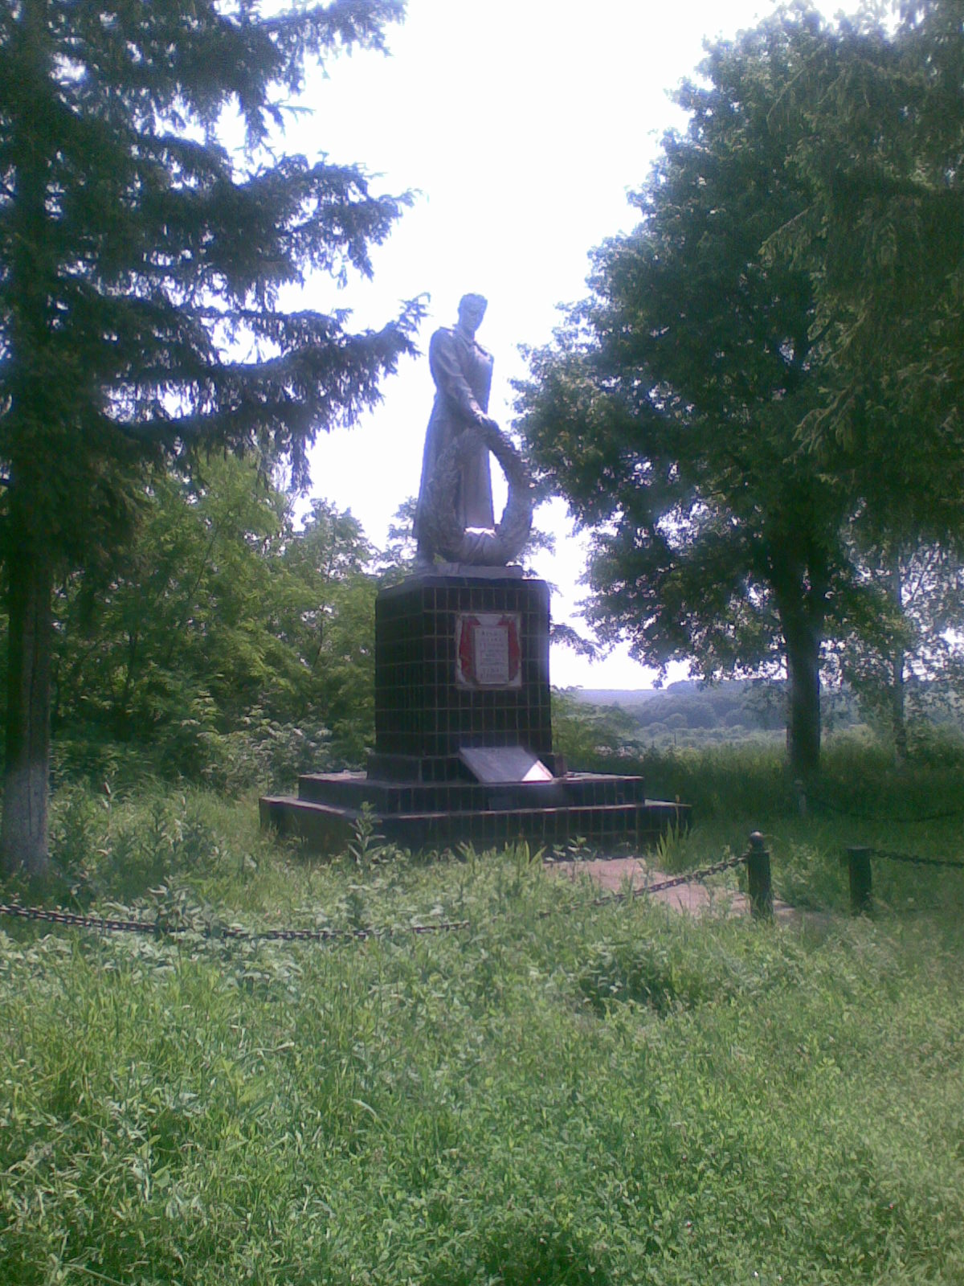

Фото 2 Список имён.
